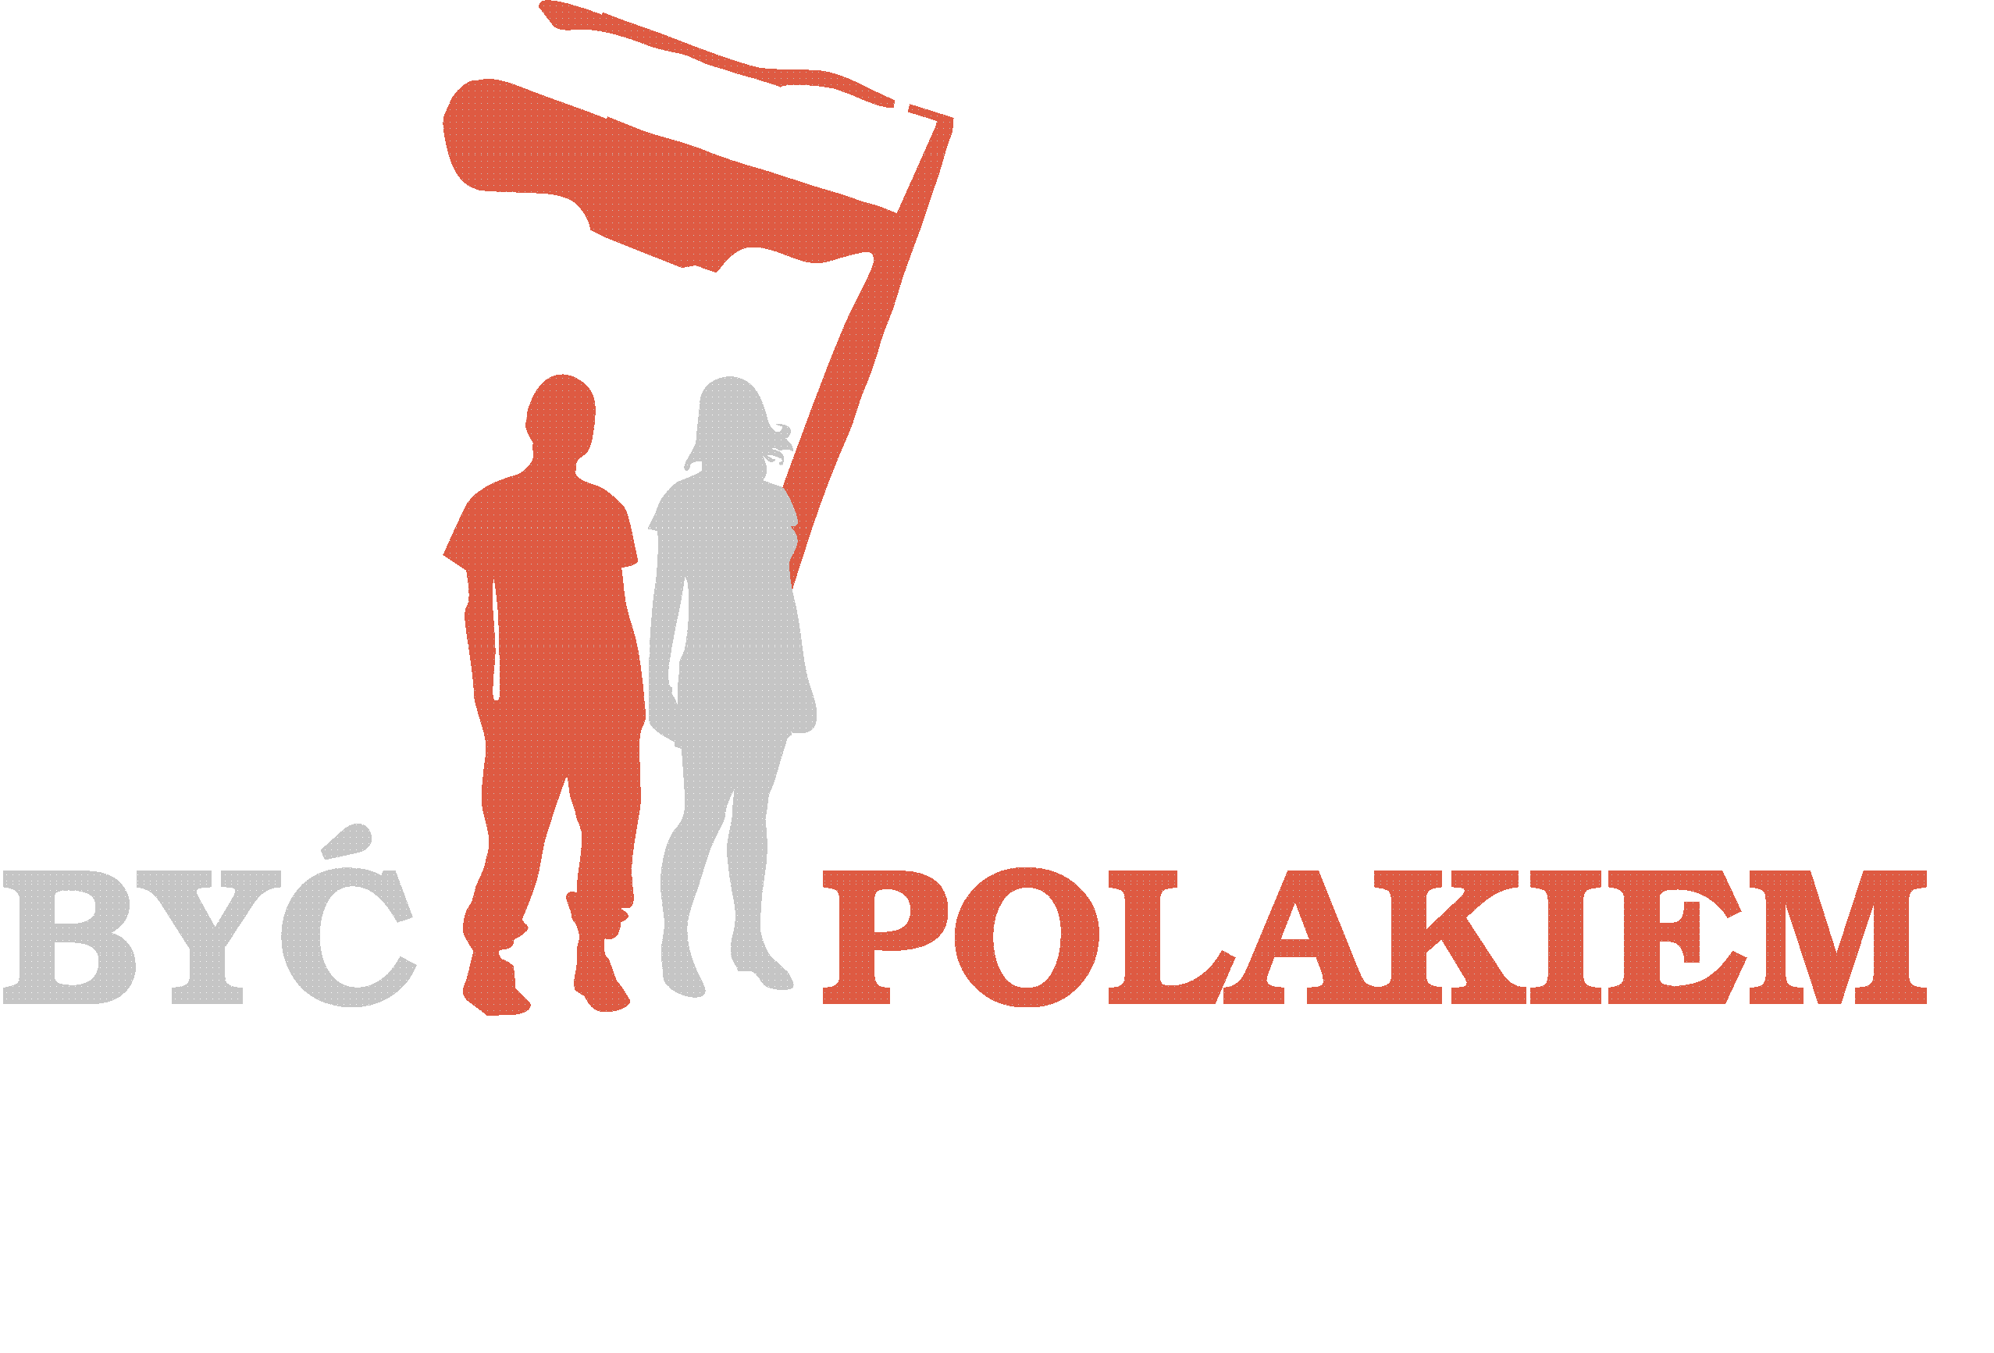
Warszawa, 8 grudnia 2021 r.

Szanowni Państwo, Drodzy Rodzice i Nauczyciele,

Z największą radością zapraszamy do udziału w XIII edycji konkursu „Być Polakiem”; dzieci i młodzież do modułu A a nauczycieli prosimy, by zainteresowali się modułem B. W załączonych plikach znajdziecie Państwo wszystkie informacje organizacyjne a w wypadku jakichkolwiek wątpliwości lub pytań zapraszamy do udziału w webinariach na platformie Microsoft Teams. Ze względu na różnice czasu między Europą a innymi kontynentami proponujemy dwa terminy:
I TERMIN: 17.XII, godz. 20.00 - 21.00 (czasu polskiego)
II TERMIN: 18.XII, rozpoczęcie godz. 23.55 – zakończenie 19.XII, godz.01.00
(czasu polskiego)
kod dostępu : https://teams.microsoft.com/_#/pre-join-calling/19:meeting_NTFjMTIyZjEtNWNmNi00OTZlLWJlYjktZjg1OTU0ZDM3MzQ2@thread.v2

Odpowiemy na Państwa pytania, ale także, a może przede wszystkim, wysłuchamy Państwa postulatów i wniosków, dotyczących realizacji Konkursu. Pandemia przy wszystkich jej negatywnych skutkach ma ten niewątpliwy plus, że zmusiła nas do stałego wykorzystywania w pracy komunikacji on-line, z czego pragniemy skorzystać. Przekonani o wielu ważnych spostrzeżeniach, którymi zechcecie się Państwo podzielić z organizatorami Konkursu zapraszamy do udziału w tej pierwszej powszechnej debacie. Mamy świadomość, że wskazana godzina może być trudna dla osób mieszkających w innej strefie czasowej, lecz trudno było zaproponować godzinę dogodną dla wszystkich.

Z pozdrowieniami
Joanna Fabisiak, Poseł na Sejm RP
Przewodnicząca Komitetu Organizacyjnego
Marek Machała
Koordynator Generalny Konkursu

